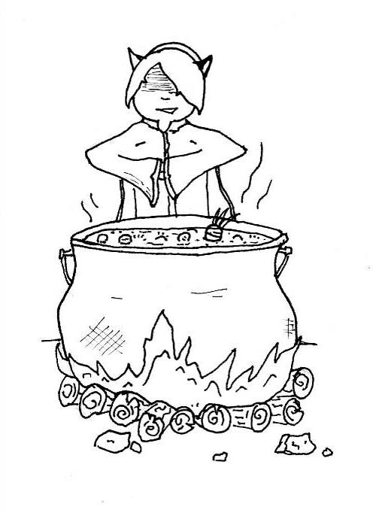

ESCOLES MINGUELLA

Nadal 2007

ELS PASTORETS

Adaptació de l’obra de Folch i Torres realitzada pels alumnes de Tercer de Secundària.

PERSONATGES:

DECORATS:
Marta Calabria, Cristina Garcia, Carles Herrera
TRAMOIES:
Noemí Agudo, Judit Espinal, Judit Garcia, Adrià Garcia, Clara Gil, Eduard Mataix
VESTUARI:
Sara Fibla, Mercè Puig, Esther Rivera
MAQUILLATGE:.
Marta Calabria, Mar Llongueras, Lidia Nocete, Laura Torrents, Núria Torres
APUNTADOR:
Cristina Cruz
LLUM I SO:
Adrià Abad, Ramon Gelabert, Miquel Iborra, Oriol Mascaró Marc Sans, Marc Sastre-Marquès
PRESENTADORS:
Marta Calabria, Mercè Puig
AUTORS DEL TRÍPTIC:
Xavier Martín, Oriol Mascaró, Kylian Puig, Marc Sastre-Marquès, Núria Torres.
AJUDANT DE DIRECCIÓ:
Carles Herrera

DIRECCIÓ:
Sra. Rosa Mª Fluvià i Sr. Francesc Formiguera

-Lluquet: David Lobo
-Rovelló: Xavier Bada, Sergi Usatorre
-Roc: Miquel Iborra
-Llúcia: Cristina Garcia, Lidia Nocete
-Àvia: Núria Torres
-Martinet: Xavier Martín
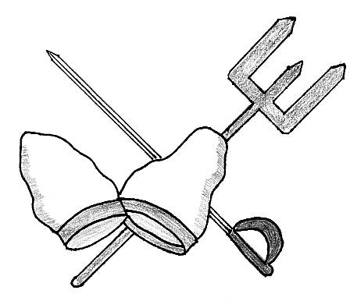
-Àngel Miquel: Nil Sánchez
-Jeremies: Ferran Carerras, Xavier Ferrer
-Marta: Mª del Mar Campdepradós
-Getsè: Gerard Pastor
-Isabeló: Rita Carboneras
-Jepó: Xavier Bada
-Joanoi: Xavier Martín
-Anam: Eduard Domènech
-Àngel Gabriel: Ricard Figuera
-Sant Josep: Miquel Iborra
-Verge Maria: Lidia Nocete
-Satanàs: Xavier Oleart, Roger Oriol
-Llucifer: Joan Pol Corominas, Ricard Figuera
-Fúries:
-Supèrbia: Andrea de la Mano
-Luxúria: Dèlia Fernández, Sara Gracia
-Ira: Anira Ruiz, Sandra Vàzquez
-Peresa: Anna Janer, Marta Díaz
-Enveja: Mar Llongueras, Georgina Pallejà
-Golosia: Raquel González, Mireia Lafoz
-Avarícia: Laura Torrents, Laia Talavera

